FICHA 20. INVESTIGACIÓN FUENTES SECUNDARIAS

Complejidad | Alta
Tiempo requerido | 3-8 horas
Material Requerido | Internet  Documentación y libros  Bolígrafo  Papel
Competencias que se desarrollan a través de su aplicación | Competencia Funcional. Conocimiento Teórico
Otros Procesos de la Innovación en donde puede ser utilizado | Ideación  Prototipado

ACERCA DE LA HERRAMIENTA

Las fuentes de investigación secundarias hacen referencia a todo documento que contiene información organizada, elaborada, producto del análisis, extracción o reorganización que refiere a documentos primarios originales, es decir, basados en textos originales.

La búsqueda de estas fuentes de información es importante para establecer el estado del arte del tema que queremos abordar. Conocer antecedentes bien en revistas académicas, en la prensa escrita o en informes elaborados por organizaciones reconocidas en la materia, o en el marco de la comunidad en la que vamos a presentar el proyecto nos permitirá precisar mejor el problema y definir a qué aspectos hay que dar más énfasis.

Después de haber realizado las fases previas de consulta de fuentes primarias (entrevistas individuales, sesiones de focus-group, definición de retos con los grupos de interés) es importante profundizar sobre los temas que nos permiten formular las preguntas correctas.

OBJETIVO
El uso de fuentes secundarias te ayudará a profundizar en los temas de forma rápida para poder formular preguntas correctas a los desafíos que nos vayamos encontrando a la hora de definir el reto

PASOS

- Identificar la prensa de interés y las noticias que han aparecido en ella durante un periodo de tiempo.
- Intentar encontrar innovaciones recientes que se han producido en tu área o comunidad.
- Identificar y analizar otras soluciones a retos similares que se hayan producido en el área o comunidad donde se desarrollará el proyecto. Es importante conocer si esas prácticas han sido exitosas y cuáles han sido las lecciones aprendidas de las mismas.
- Utilizar los datos y la información estadística que puedan ofrecer estas fuentes para dar entender mejor el contexto donde el reto se enmarca

CONSEJOS
- Para identificar las fuentes secundarias, se recomienda consultar con alguna persona cercana al problema que se quiere investigar.
- Otra forma de acercarse, es identificando aproximaciones anteriores al reto que se quiere investigar.
- No se trata de realizar una investigación en profundidad, el objetivo que se persigue es poder obtener datos rápidos para sustentar el conocimiento del reto.

ESQUEMA VISUAL

Fuente. Students4Change adaptada de Nesta, DYI Toolkit, 2018
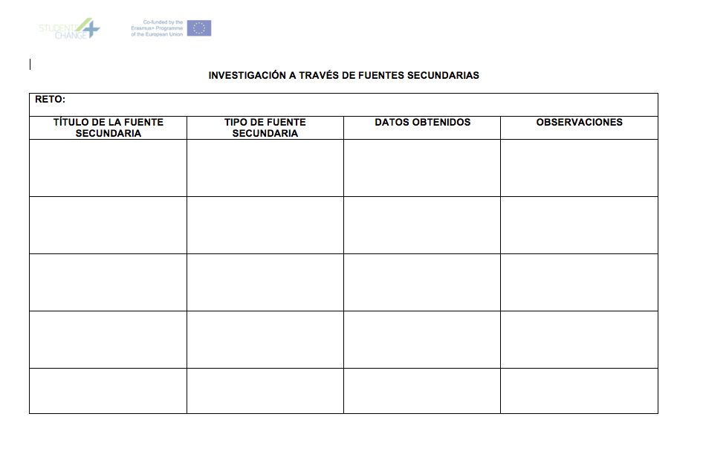

Fuente. Students4Change

DESCARGAR PLANTILLA

REFERENCIAS

Social Innovation Communities. Repository Learning.

IDEO. Design Kit. http://www.designkit.org/methods/36

Wikipedia. https://es.wikipedia.org/wiki/Fuente_secundaria

